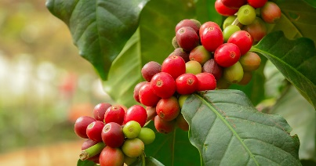
Herkunft
Kaffeepflanzen gedeihen innerhalb des Kaffeegürtels (Äquatorregion)
Brasilien: 34% des Kaffeehandelsvolumen
◦ 287.000 Farmen
◦ weltgrößter Kaffeeproduzent
Vietnam:
◦ zweitgrößter Kaffeeproduzent
Kolumbien: 12 Mio. „Bags“ im Jahr 2008
◦ drittgrößter Produzent
◦ ausschließlich Anbau von Coffea Arabica
Anbau
Die Kaffeepflanze ist sehr sensibel, sodass die klimatischen Bedingungen sehr wichtig sind:
- konstantes Klima ohne große Temperaturschwankungen
- 1500 bis 2000mm Niederschlag pro Jahr
- Quadratmeter ausreichend Schatten
- nährstoffreicher Boden (pH : zwischen 5 und 6)
- Anbau an Hanglage oder in Mischkultur

Dry-Processing
- Nach der Ernte werden die Bohnen direkt in der Sonne getrocknet
Wet-Processing
- Nach der Ernte wird das Fruchtfleisch von der Bohne abgewaschen
Mischform
- Fruchtfleisch wird vor dem Waschen durch Dry Processing von der Bohne getrennt
- Die Haut um die Bohne wird abgewaschen

Verarbeitung
Aussehen
Pflanze:
- immer grüne Strauch- und Baumpflanzen
- Die Blätter sind gegenständig und besitzen eine einfache glänzende Blattspreite. Sie werden bis zu 8-15 cm lang und 4-6 cm breit
Kaffeekirsche:
- Steinfrüchte mit wenig Fruchtfleisch
- Im reifen Zustand sind die Früchte rot

Die Kaffeepflanze wird durch eine Kaffeegattung (Coffea) beschrieben. In der Gattung sind über 100 verschiedene Kaffeearten vorhanden. Zu den bekanntesten Kaffeebohnenarten gehören die Coffea Robusta und die Coffea Arabica.

Die Kaffeepflanze

